COMITÊ JOÃO JORGE
Relatório Fotográfico
Comitê João Jorge

Responsável | Rafael Santos de Menezes
Versão | 1.0
Emissão | 13 de agosto de 2026
Classificação | Documento interno

Controle de versão
Versão | Data | Responsável | Descrição | Status
1.0 | 13 de agosto de 2026 | Rafael Santos de Menezes | Emissão inicial | Final

Sumário
Atualize os campos no Word

Índice de figuras
Atualize os campos no Word
Observação: ao abrir no Microsoft Word, use Ctrl+A e F9 caso seja necessário atualizar o sumário e o índice de figuras.

Legenda
Tela desktop | captura em resolução 1440 × 900.
Tela celular | captura em resolução 390 × 844.
Imagem de QA | evidência registrada pelo roteiro automatizado local.
Valores ocultos | informações financeiras protegidas pelo estado de privacidade do Painel.

1. Finalidade
Este relatório reúne as evidências visuais do roteiro de QA local. As capturas registram a mesma aplicação em desktop e celular, com foco na disposição dos elementos, navegação e estados críticos.

2. Painel
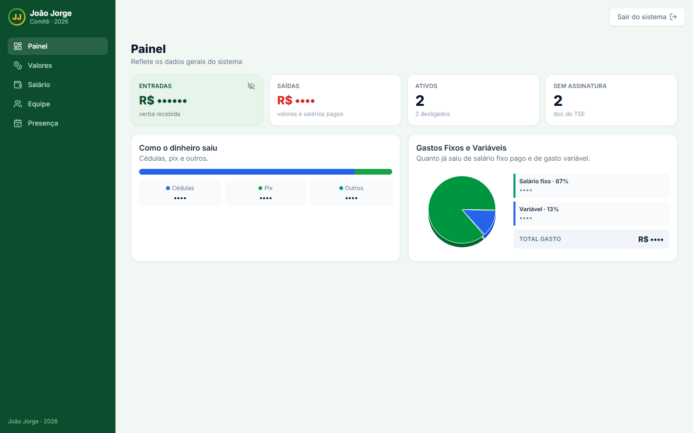 | 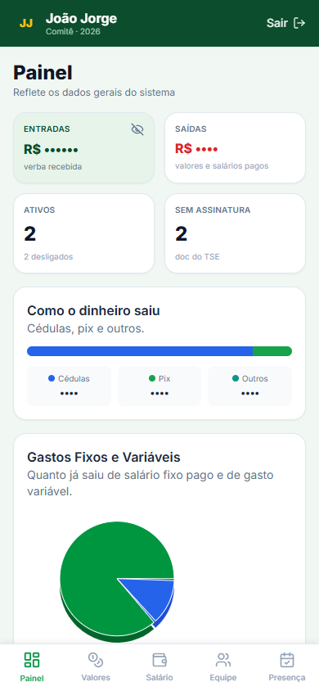
Figura Atualize os campos no Word. Painel com cards financeiros, indicadores de equipe e gráfico de gastos.

3. Valores
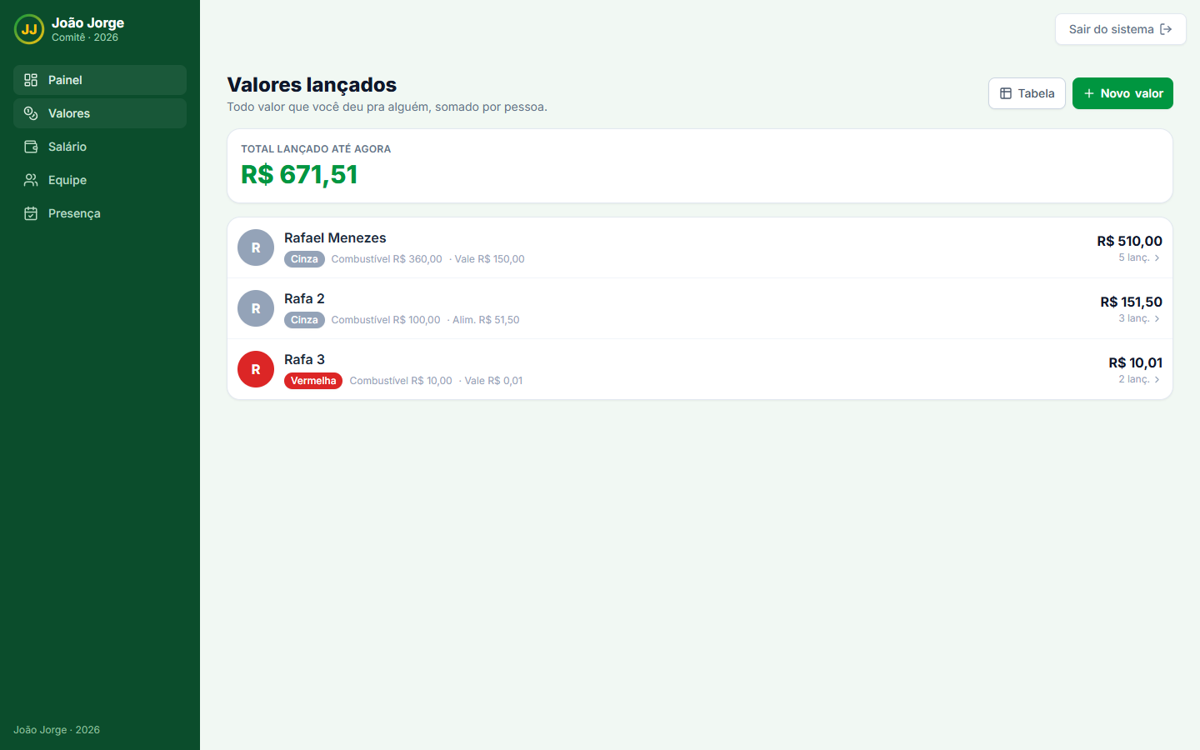 | 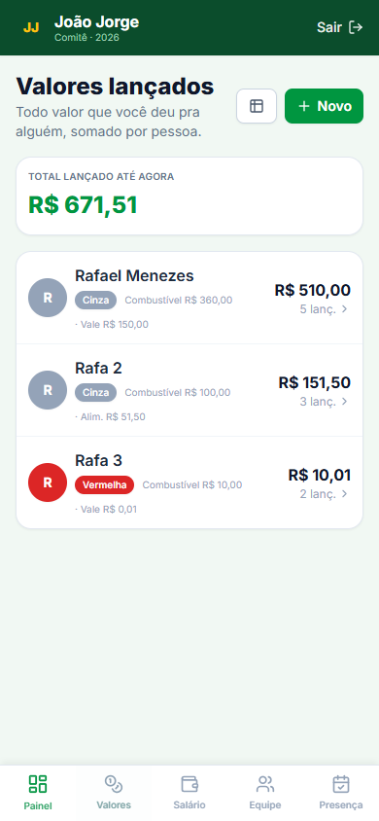
Figura Atualize os campos no Word. Consulta de Valores lançados em desktop e celular.
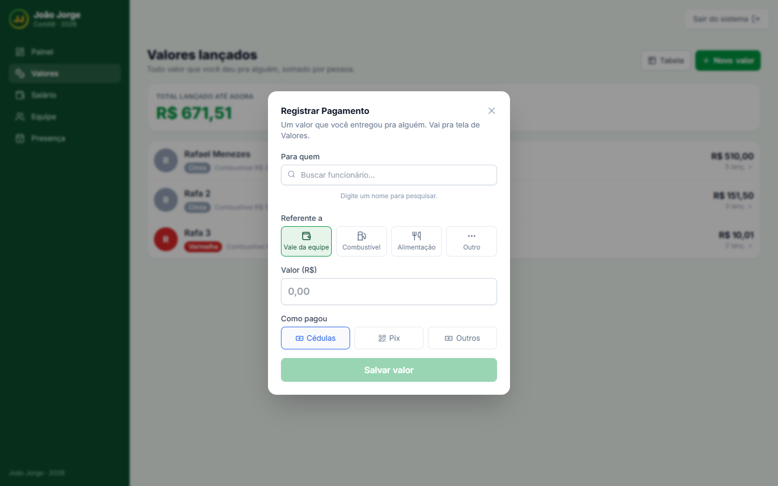
Figura Atualize os campos no Word. Modal Registrar Pagamento com pesquisa de pessoa e tipo de lançamento.

4. Salário
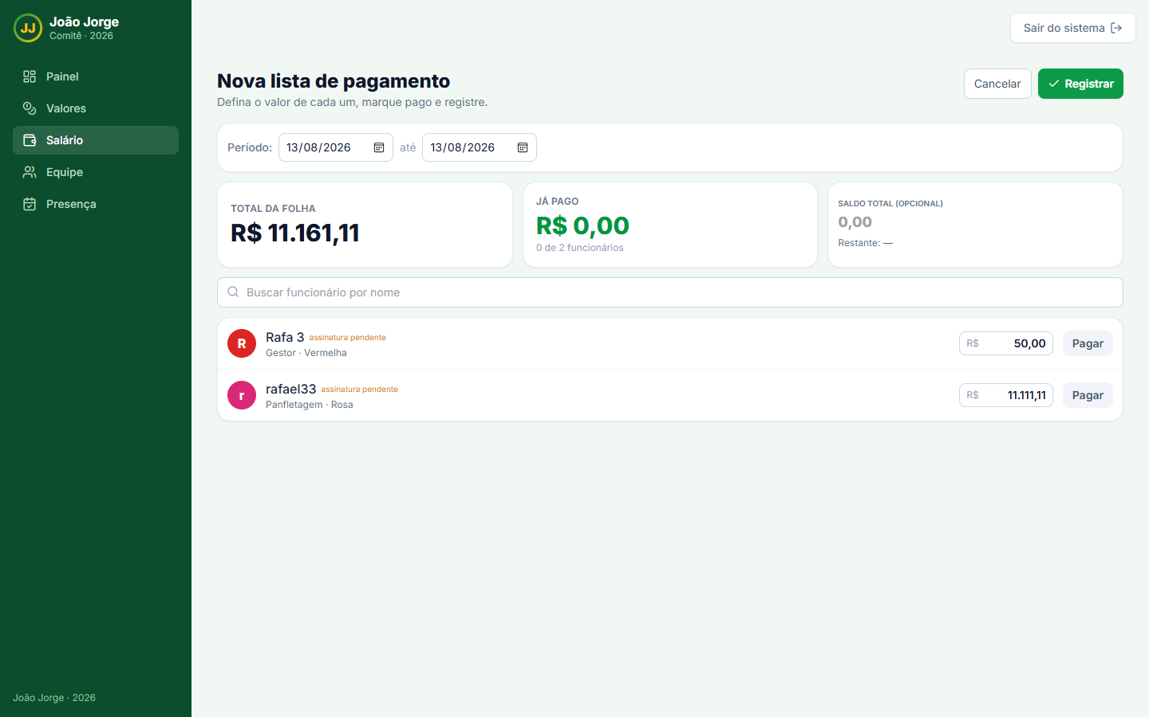 | 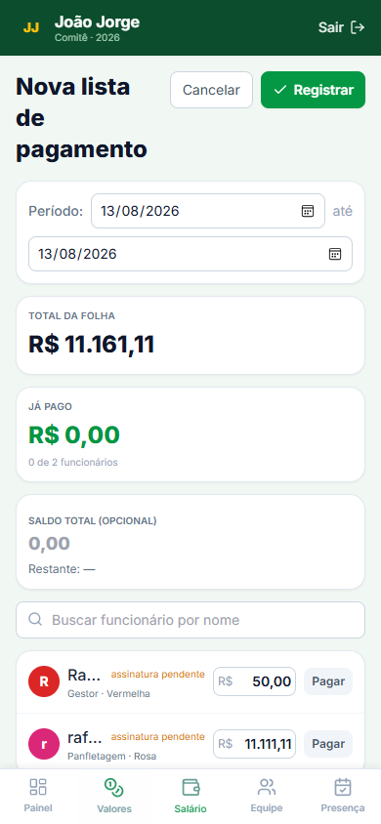
Figura Atualize os campos no Word. Nova lista de pagamento nas duas responsividades.
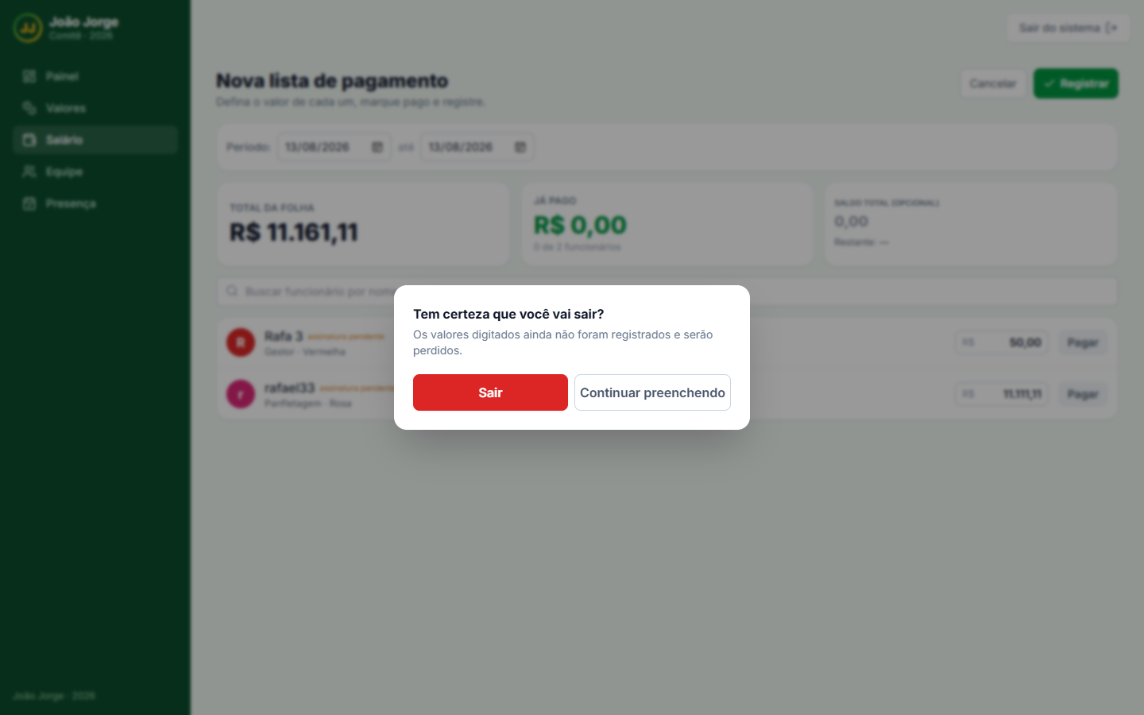
Figura Atualize os campos no Word. Proteção contra saída da tela de pagamento com dados não registrados.

5. Presença
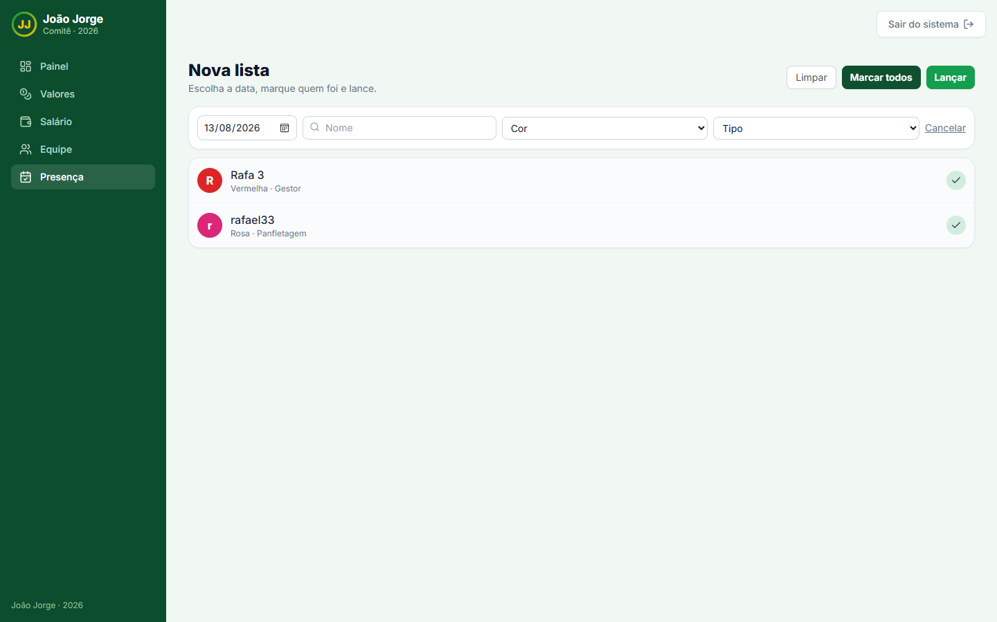 | 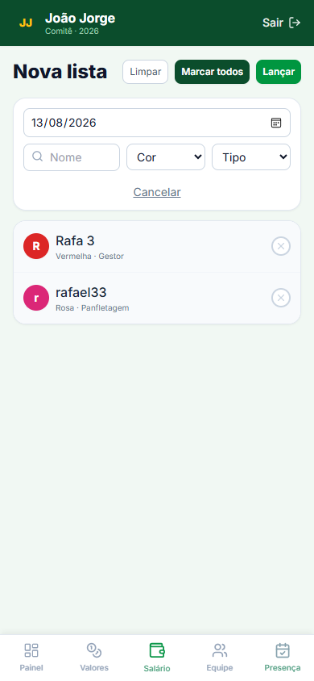
Figura Atualize os campos no Word. Lançamento de presença com marcação de participantes.

6. Equipe
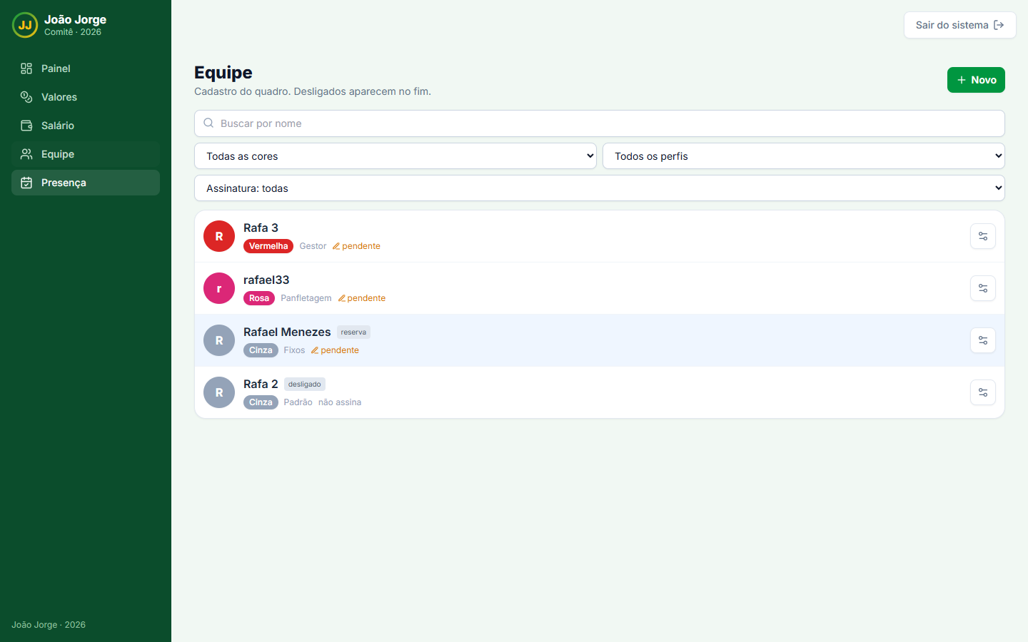
Figura Atualize os campos no Word. Tela de Equipe, filtros e organização da lista de pessoas.
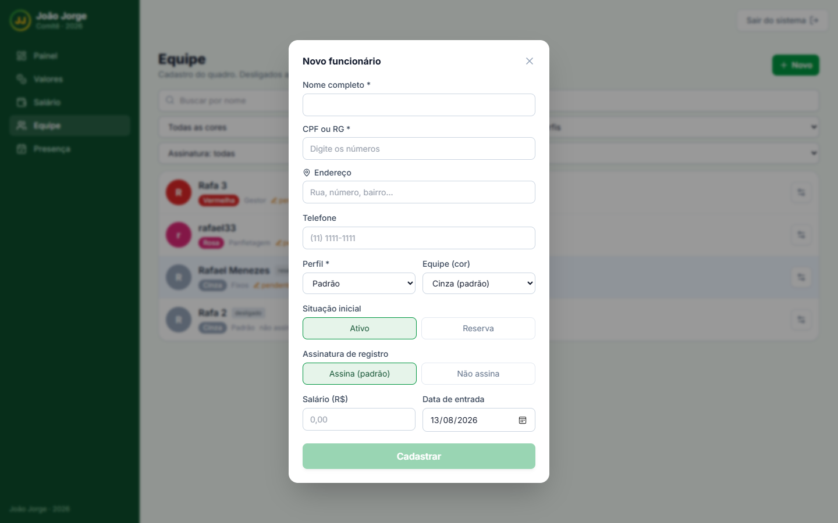
Figura Atualize os campos no Word. Tela de cadastro de funcionário.

7. Registro de execução
Foram concluídos três ciclos de navegação em desktop e três em celular. As imagens foram produzidas no ambiente local sem cadastro, edição ou remoção de dados do sistema.

